Max Mustermann
Musterstraße 123
12345 Musterstadt
max@mustermann.de
0171 23456789
Arbeitgeber GmbH
Name Nachname
Straße 123
12345 Musterstadt

Musterstadt, 24.11.2019

Bewerbung als Erzieher
Kennnummer 123456

Sehr geehrte Damen und Herren,

als staatlich anerkannter Erzieher mit langjähriger Berufserfahrung in Kindergärten und Heimen bin ich zurzeit auf der Suche nach einer neuen beruflichen Herausforderung. Auf Jobware.de fiel mir Ihre Anzeige direkt ins Auge. Denn in Ihrem genannten Anforderungsprofil finde ich mich bestens wieder. Da ich meine berufliche Zukunft in ihrem Betrieb sehe, schicke ich Ihnen anbei meine Bewerbungsunterlagen.

Zurzeit bin ich als pädagogische Fachkraft im Kindergarten Sonnenblume tätig. Als Leiterin einer Gruppe mit 20 Kindern übernehme ich unter anderem die Planung und Entwicklung pädagogischer Konzepte, als auch die Bildungsdokumentation der Kinder. Auch die Organisation der Ausflüge oder informative Gespräche mit Eltern gehören zu meinem Aufgabenfeld. In meiner vorherigen Tätigkeit in dem Kinderheim St. Michael sammelte ich zudem Erfahrung in der Zusammenarbeit mit Psychologen oder Jugendämtern.

Durch meine mehrjährige Berufspraxis besitze ich ausgeprägte Erfahrungen in verschiedenen pädagogischen Bereichen. Des Weiteren verfüge ich über wichtige soziale Kompetenzen wie Teamfähigkeit oder ein hohes Einfühlungsvermögen. Die Arbeit mit Kindern verschiedener Kulturen und Altersklassen ist mir ein persönliches Anliegen. Meine ruhige und fröhliche Art behalte ich deshalb auch in stressigen Situationen bei. Die Kinder sollen sich zu jeder Zeit gut aufgehoben und sicher fühlen.

Unter Berücksichtigung einer Kündigungsfrist von drei Monaten stehe ich für eine Anstellung bereit. Meine Gehaltsvorstellung liegt bei einem Bruttojahresgehalt von 25.500 Euro. Ich freue mich über ihre Rückmeldung und die Einladung zu einem persönlichen Gespräch.

Mit freundlichen Grüßen
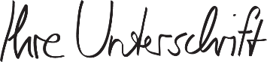

Max Mustermann

Probleme bei der Bewerbung? Wir empfehlen:

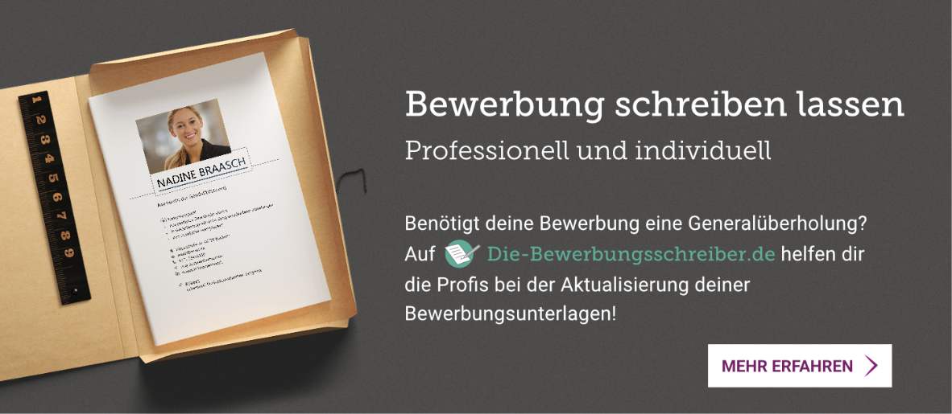
www.die-bewerbungsschreiber.de

